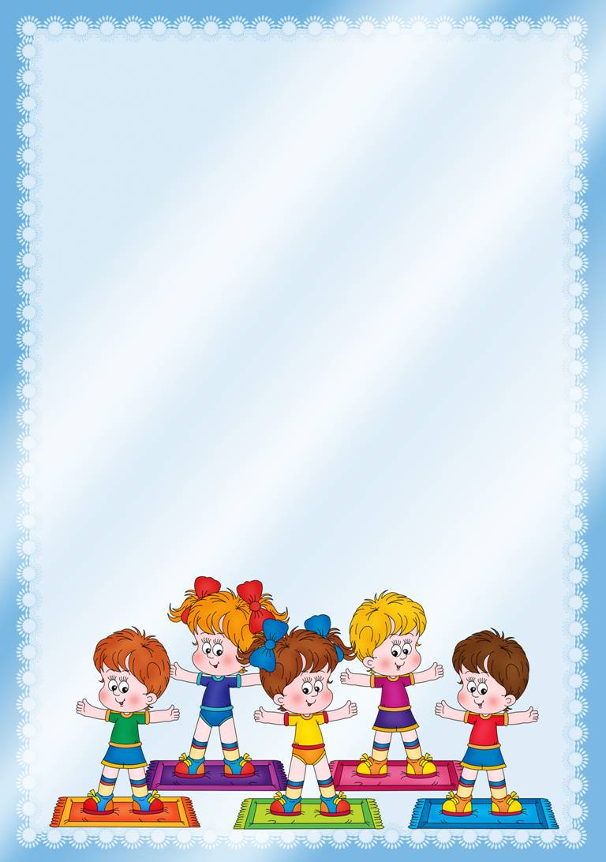

***Муниципальное казенное Дошкольное образовательное учреждение***

***Балаганский Детский сад № 3***

***Паспорт проекта***

***по физическому воспитанию***

***в младшей группе***

***«Мой веселый звонкий мяч»***

*Подготовила: воспитатель*

*Куимова Нина Ивановна*

*2017 г.*



Участники **проекта**: **воспитатели**, дети, родители, воспитатель.

Длительность: краткосрочный

Цель: формировать здоровый образ жизни через игры с мячом.

повысить стремление родителей использовать игры с мячами в кругу семьи.

Задачи:

Образовательные:

Развивать **психофизические** качества в разнообразных играх с мячом.

Познакомить детей с правилами безопасности в играх с мячом.

Познакомить детей со свойствами мяча.

Закреплять знания детей о круглой форме.

Учить детей отгадывать загадки.

Дать первичные знания о спортивных играх с мячом.

Двигательные:

Развивать навыки владения мячом, соответственно данному возрасту.

Развивать ловкость, быстроту, скорость.

Совершенствовать двигательные умения и навыки детей.

Воспитательные:

Воспитывать любознательность, интерес к играм с мячом.

Воспитывать самостоятельность, умение доводить начатую игру до конца.

Воспитывать умение играть в команде.

Родители:

Дать представление родителям о значимости использования мяча в формировании здорового образа жизни.



Актуальность:

В настоящее время наблюдается снижение двигательной активности у детей, потому что все чаще дети проводят свободное время около телевизора или компьютера. Для ребенка-дошкольника потеря в движениях — это потеря в здоровье, развитии, знаниях.

Значительное место, на мой взгляд, в развитии двигательной деятельности дошкольника отводится обучению играм с мячом. Еще в древние времена эти игры носили не только развлекательный, но и лечебный характер. Создатель системы общественного дошкольного **воспитания** Фридрих Фребель считал мяч средством всестороннего развития ребенка-дошкольника.

Игры с мячом - это не только развитие ловкости, быстроты, координации, глазомера, но и разгрузка нервной системы, масса радостных эмоций и переживаний.

Предполагаемый результат:

Будут знать правила безопасности в играх с мячами.

Повысится уровень развития глазомера, меткости, координации и

скорости движений.

Узнают о происхождении мяча, его свойствах.

Овладеют разнообразными игровыми действиями с разными видами мячей.

Профилактика гиподинамии.

Родители:

Повысится активность родителей в использовании игр с мячами в кругу семьи.

Дать представление родителям о значимости использования мяча в

формировании здорового образа жизни.



Этапы **проекта**: I. Организационно-подготовительный:

1. Подбор информации через интернет для детей и родителей.

2. Подбор детской и методической литературы.

3. Совершенствование предметно-развивающей среды в соответствии с ФГОС: подбор мячей для разных игр, дидактических игр, картотеки подвижных игр с мячами.

II. Практический:

Образовательная область *«Социально-коммуникативное развитие»*.

• Игровое общение *«Встреча с мячом!»*.

• Беседа *«Правила безопасности в играх с мячом»*.

• Презентация *«Где можно играть с мячом»* *(правила дорожного движения)*.

Образовательная деятельность:

• ФЭМП *«Разноцветные мячи»*.

Дидактические игры:

• *«Собери мяч»* *(шесть частей)*

• *«Найди два одинаковых мяча»*

• *«Что лишнее?»*

• *«Угадай на ощупь»*

• *«Сосчитай мячи»*

• *«У кого какой мяч?»* *(размер)*

• *«Один-много»*

Эксперименты:

• *«Прокати шарик»*

• *«Тонет-не тонет»*

• *«Из чего сделан мяч»*



Наблюдения: игры с мячом старших дошкольников (гости в группе).

Сюжетные картинки по стихотворению А. Барто *«Мяч»*

Образовательная область *«Речевое развитие»*

Развитие речи:

• Словесные игры *«Что можно делать с мячом?»*, *«Какой мяч?»*

• Проблемные ситуации *«У твоего друга нет мяча»*

Чтение художественной литературы:

• С. Маршак *«Мяч»*.

• А. Барто *«Мяч»*.

• Любовь Ушакова *«Жил-был мяч»*

Заучивание считалок, стихов.

Загадки.

Образовательная область *«Художественно-эстетическое развитие»*.

Музыкальное воспитание:

Прослушивание и пение песен *«Непоседа мячик»*

Музыкальные игры *«Мячик»*

Продуктивная деятельность:

Рисование *«Веселые мячики»*, раскраски.

Аппликация *«Собери мячик»*

Лепка *«Удивительный мяч»*

Ручной труд *«Укрась мяч»* *(бумажные комочки)*

Образовательная область *«Физическое развитие»*.



Здоровье:

• Игра *«Мяч в ворота»* .

• Массаж мячом.

Подвижные игры: *«Принеси мяч»*, *«Передай мяч»*, *«Прокати мяч в ворота»*, *«Мой веселый звонкий мяч»*, *«Мяч в кругу»*, *«Горячий мяч»*.

III. Заключительный:

1. Анализ полученных результатов и обобщение опыта.

2. Фотовыставка по проекту.

• Консультация *«Игры и упражнения с мячом »*

• Папка-передвижка *«Упражнения с массажным мячом»*

• Пополнение спортивного центра новыми мячами.

Литература:

1. Воробьева Т. А., Крупенчук О. И. Мяч и речь: *«Игры с мячом для развития речи, мелкой моторики и общей моторики»* – СПб.: КАРО, 2003г.

2. Н. И. Николаева *«Школа мяча»*, Санкт-Петербург, 2008г.

3. В. Баранова *«Использование гимнастических мячей»*, Нижний Новгород, журнал *«Дошкольное образование»* №6 2005г.

Итоговое мероприятие:

Развлечение ко дню матери *«Я – Мамина радость»*.

